Účel dokumentu
Návod pro evidování pravidelných činností
Aplikace
EFA
Použité zkratky
- ZP zdravotní prohlídka
- NS_ZKR nákladové středisko (u klinik první 2 pozice)_ zkratka útvaru
Seznam ON, které se odkazují na tento postup
Sm-L011 Resuscitace

Návod

Postup

Spustit EFA z ikony na ploše

Vybrat funkční místo „<NS_ZKR> - Rozšířená oprávnění“

Po spuštění EFA: v horní liště „Činnosti“ – „Nastavení činností“ – levé horní okno „10 Školení osob“ (nebo „21 Zdravotní prohlídka noční práce“) - levé prostřední okno výběr školení nebo zdravotní prohlídky „ZP noční práce“ (řádek se musí zvýraznit)
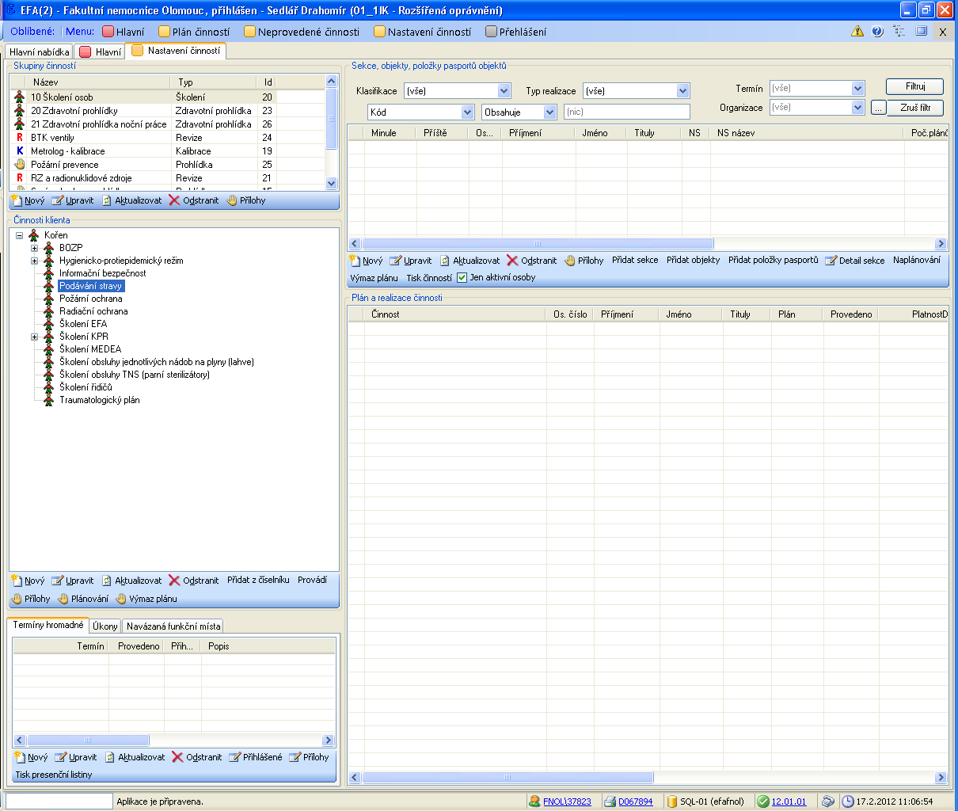

Kliknout na „Přidat objekty“

Kliknutím na „Přidat objekty“se objeví tabulka, kde vyberete výběr objektů v pohledu dle „Skupin“
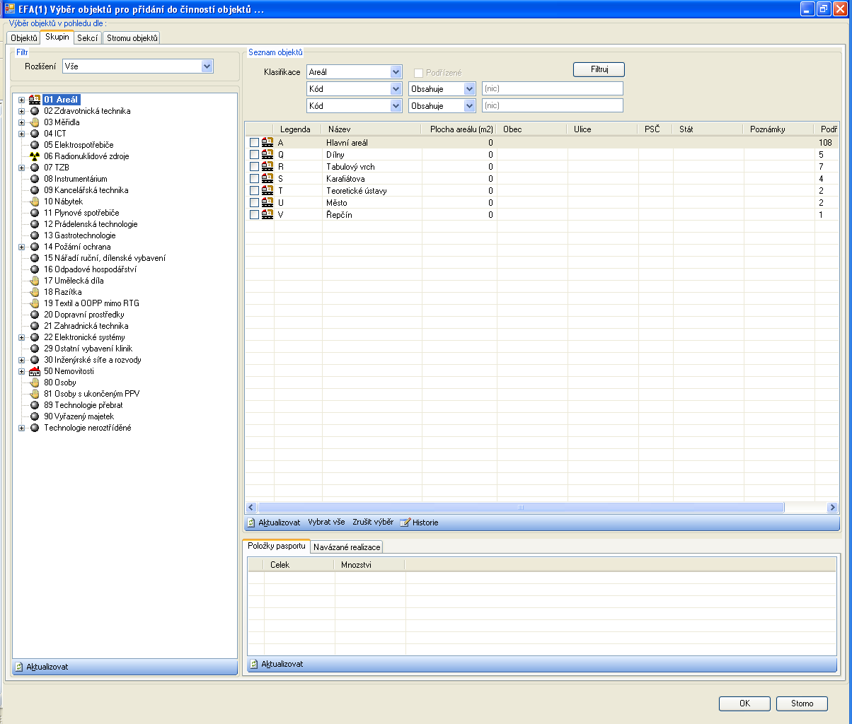

Klikneme na „80 Osoby“ – zamodří se vybraný řádek (ZMĚNA OD 7/2012 – tímto se obsah pravého horního okna nezmění !!! – je třeba provést bod 1.2.2)

Kliknutím na tlačítko „Filtruj“ se v pravém horním okně objeví seznam zaměstnanců, které je možno přidat do vybrané pravidelně sledované činnosti

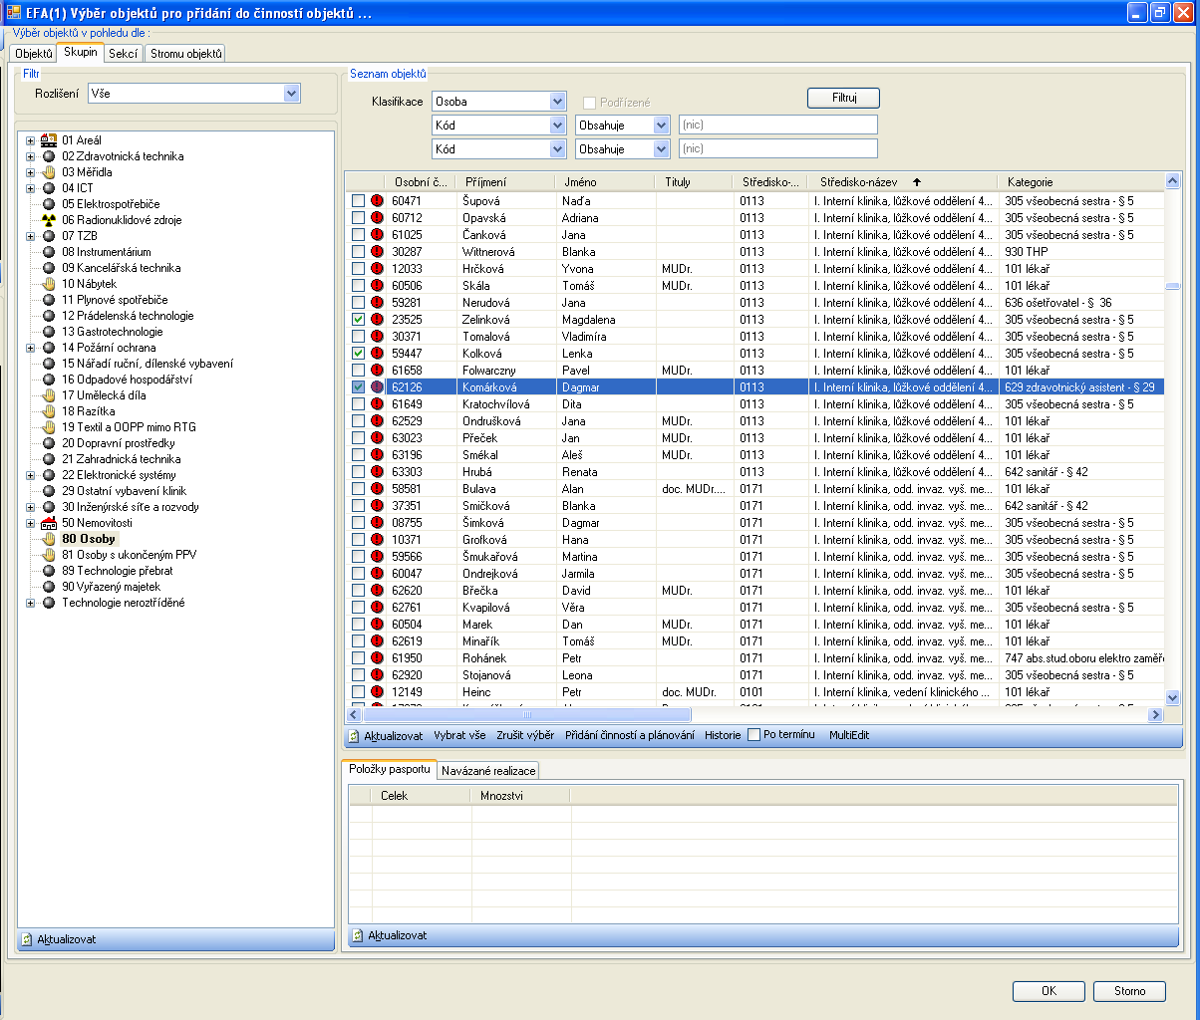

Výběr zaměstnanců provedeme myší zaškrtnutím políčka před jménem
(lze použít kombinaci Shift nebo CTRL s myší)

Potvrdíme „OK“

Automatické dokončení:

Začne se automaticky vytvářet plán s aktuálním datem – bliká žluté okno

Po skončení se objeví informační okno, které uzavřeme křížkem, a tím je činnost přidání a naplánování ukončena.

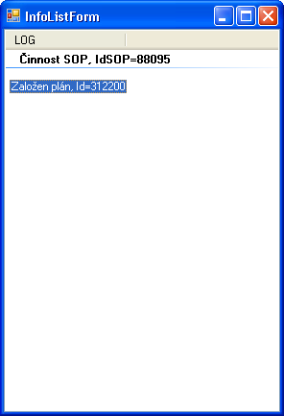

Přidávání objektů je umožněno jen uživatelům, kteří jsou k tomu určení a oprávněni

